**24 HORAS PARA EL SEÑOR**

**DEL DISCÍPULO MISIONERO**

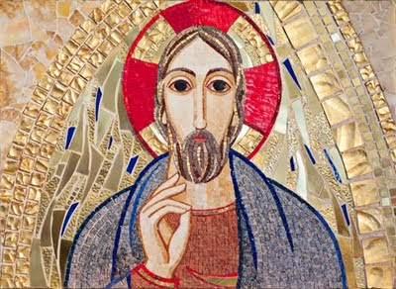

**MISIÓN DIOCESANA**



**DIÓCESIS DE CALAHORRA**

**Y LA CALZADA-LOGROÑO**

1

**INVITACIÓN A ORAR**

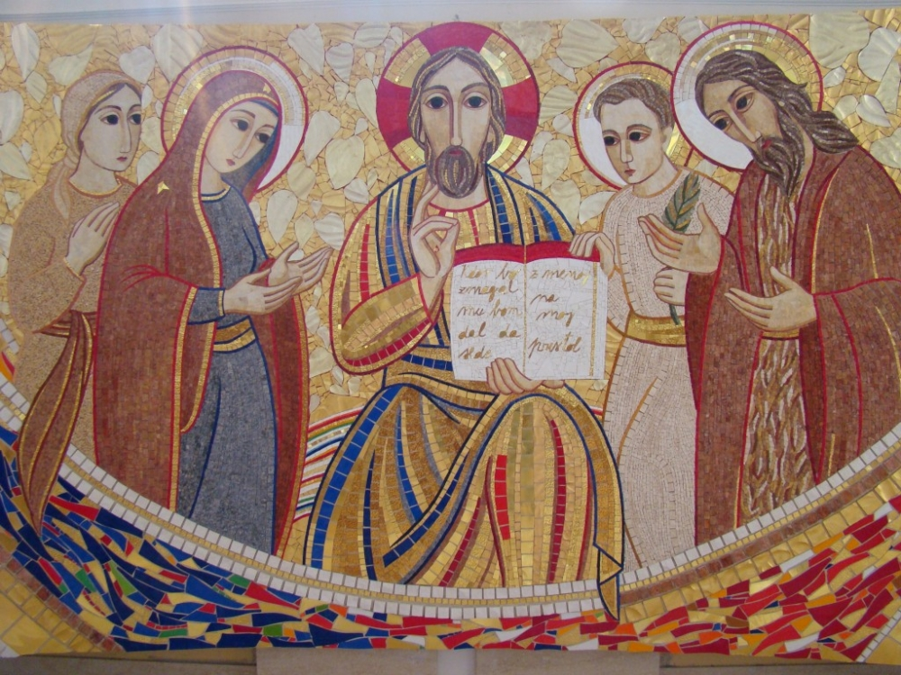

En todos nuestros trabajos Dios nos antecede. Él es quien da el incremento: “si el Señor no construye la casa, en vano se cansan los albañiles” (salmo 126) dice el salmista.

Sin Él nada podemos hacer (Jn 15). Esa conciencia nos lleva a comenzar nuestra tarea misionera rezando y a prolongar nuestra plegaria durante todo el desarrollo de la Misión diocesana.

**+ Carlos Escribano Subías,**

Obispo de Calahorra y La Calzada-Logroño

2

**SALMOS PARA LA MAÑANA**



**Salmo 62**

**El alma sedienta de Dios**

*Madruga por Dios todo*

*el que rechaza las obras de las tinieblas.*

MOTIVACIÓN

Nos encontramos a veces, al comenzar las tareas diarias y retomar los afanes evangelizadores, como tierra reseca, agostada, sin agua. Mientras recitamos el salmo pensemos en la fuerza y la gloria de Dios en la carne de Cristo Resucitado; y recobraremos esperanza y deseos de comunicarla a los demás.

**Ant.** Por ti madrugo Dios mío para contemplar tu fuerza y tu gloria. Aleluya.

¡Oh Dios!, tú eres mi Dios, por ti madrugo,

mi alma está sedienta de ti mi carne tiene ansias de ti,

como tierra reseca, agostada, sin agua.

¡Cómo te contemplaba en el santuario viendo tu fuerza y tu gloria! Tu gracia vale más que la vida, te alabarán mis labios.

Toda mi vida te bendeciré y alzaré las manos invocándote.

Me saciaré de manjares exquisitos, y mis labios te alabarán jubilosos.

En el lecho me acuerdo de ti y velando medito en ti,

porque fuiste mi auxilio, y a las sombras de tus alas

canto con júbilo; mi alma está unida a ti, y tu diestra me sostiene.

Gloria al Padre y al Hijo y al Espíritu Santo,

como era en el principio, ahora y siempre,

por los siglos de los siglos. Amén.

**Ant.** Por ti madrugo, Dios mío, para contemplar tu fuerza y tu gloria. Aleluya.

MEDITACIÓN

A la luz del misterio pascual, la sed y el hambre que nos impulsan hacia Dios, se sacian en Cristo crucificado y resucitado, del que nos viene, por el don del Espíritu y de los sacramentos, la vida nueva y el alimento que la sostiene.

(San Juan Pablo II. Catequesis del 25 de abril de 2001)

La esperanza es la virtud del corazón que no se cierra en la oscuridad, no se detiene en el pasado, sino que sabe ver el mañana.

(Papa Francisco. Píldoras para el alma, pág. 90)

No se entiende un discípulo que no sea misionero ni un misionero que no sea discípulo

(Mons. Carlos Escribano. Carta pastoral para la Misión, 3)



ORACIÓN: A pesar de las noches oscuras por las que a veces pasa mi vida quiero seguir anclado y unido a Ti, Señor: «Mi alma está unida a Ti». Lo recuerdo como María en mi pensamiento y en mi vida. Intuyo que la noche ha sido sólo la sombra que Tú mismo, Señor, has proyectado sobre mi camino. Alienta mi esperanza en este día que comienza y ayúdame a comunicarla a todo aquel que se cruce en mi camino. Te lo pedimos por Jesucristo Nuestro Señor. Amén.

**Salmo 149**

**Alegría de los santos**

*Los hijos de la Iglesia, nuevo pueblo de Dios,*

*se alegran por su Rey,Cristo, el Señor. (Hesiquio)*

MOTIVACIÓN

Con este salmo cantamos la especial protección de Dios para con su pueblo y las victorias del Señor frente a los enemigos tanto externos como internos y somos invitados a cantar al Señor que ama a su pueblo y adorna con la victoria a los humildes.

**Ant.** Que el pueblo de Dios se alegre por su rey. Aleluya.

Cantad al Señor un cántico nuevo,

resuene su alabanza en la asamblea de los fieles;

que se alegre Israel por su creador, los hijos de Sión por su rey.

Alabad su nombre con danzas, cantadle con tambores y cítaras;

porque el Señor ama a su pueblo y adorna con la victoria a los humildes.

Que los fieles festejen su gloria y canten jubilosos en filas:

con vítores a Dios en la boca y espadas de dos filos en las manos:

Para tomar venganza de los pueblos y aplicar el castigo a las naciones, sujetando a los reyes con argollas, a los nobles con esposas de hierro.

Ejecutar la sentencia dictada es un honor para todos sus fieles.

Gloria al Padre y al Hijo y al Espíritu Santo,

como era en el principio, ahora y siempre,

por los siglos de los siglos. Amén.

**Ant.** Que el pueblo de Dios se alegre por su rey. Aleluya.

MEDITACIÓN

La oración que este salmo inspira es la acción de gracias de un corazón lleno de júbilo religioso. (San Juan Pablo II. Catequesis del 23 de mayo de 2001)

Anunciando a todos el amor y la ternura de Jesús nos hacemos apóstoles de la alegría del Evangelio. ¡Y la alegría es contagiosa! (Papa Francisco. Píldoras para el alma, pág 23)

El discípulo misionero busca él mismo la vida plena y en esa búsqueda se convierte en testigo alegre del Evangelio de Jesús. Encontrarse con Jesús nos lleva a anunciar gozosamente su presencia en nuestras vidas. (Mons. Carlos Escribano. Carta pastoral para la Misión, 3)

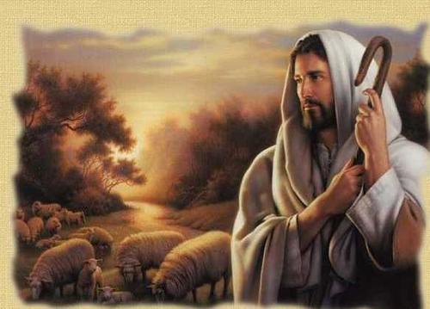

ORACIÓN: Padre misericordioso, queremos ser los pobres y sencillos del Evangelio, los mismos por quienes Jesús, lleno de gozo, te bendijo. Queremos tener un conocimiento íntimo de quién es Jesús para darlo a conocer al mundo. Expresión reconocida del conocimiento que se nos ha dado es el cántico nuevo que ahora entonamos. Por el mismo Jesucristo nuestro Señor. Amén.

**Salmo 117**

**Himno de acción de gracias después de la victoria**

*Jesús es la piedra que desechasteis vosotros,*

*los arquitectos, y que se ha convertido en piedra angular. (Hch 4,11)*

MOTIVACIÓN

Este bello salmo, recitado en la primera hora del día, nos invita a una oración contemplativa del triunfo de Cristo, sobre el pecado y la muerte y a la acción de gracias por su victoria, de la que ya participamos y de la que queremos hacer partícipes a todos.

**Ant.** Bendito el que viene en nombre del Señor.,

Dad gracias al Señor porque es bueno,

porque es eterna su misericordia.

Diga la casa de Israel: eterna es su misericordia.

Digan los fieles del Señor: eterna es su misericordia.

En el peligro grité al Señor, y me escuchó poniéndome a salvo.

El Señor está conmigo: no temo; ¿qué podrá hacerme el hombre?

El Señor está conmigo y me auxilia,

veré la derrota de mis adversarios.

Mejor es refugiarse en el Señor que fiarse de los hombres,

mejor es refugiarse en el Señor que confiar en los magnates.

Todos los pueblos me rodeaban, en el nombre del Señor los rechacé; me rodeaban cerrando el cerco, en el nombre del Señor los rechacé; me rodeaban como avispas, ardiendo como fuego en las zarzas, en el nombre del Señor los rechacé.

Empujaban y empujaban para derribarme, pero el Señor me ayudó; el Señor es mi fuerza y mi energía, él es mi salvación.

Escuchad: hay cantos de victoria en las tiendas de los justos:

"La diestra del Señor es poderosa, la diestra del Señor es excelsa,

la diestra del Señor es poderosa."

No he de morir, viviré para contar las hazañas del Señor.

Me castigó, me castigó el Señor, pero no me entregó a la muerte.

Abridme las puertas del triunfo, y entraré para dar gracias al Señor.

Esta es la puerta del Señor: los vencedores entrarán por ella.

Te doy gracias porque me escuchaste y fuiste mi salvación.

La piedra que desecharon los arquitectos es ahora la piedra angular.

Es el Señor quien lo ha hecho, ha sido un milagro patente.

Este es el día en que actuó el Señor: sea nuestra alegría y nuestro gozo.

Señor, danos la salvación; Señor, danos prosperidad.

Bendito el que viene en nombre del Señor,

los bendecimos desde la casa del Señor; el Señor es Dios: él nos ilumina.

Ordenad una procesión con ramos hasta los ángulos del altar.

Tú eres mi Dios, te doy gracias; Dios mío, yo te ensalzo.

Dad gracias al Señor porque es bueno, porque es eterna su misericordia.

Gloria al Padre y al Hijo y al Espíritu Santo,

como era en el principio, ahora y siempre,

por los siglos de los siglos. Amén.

**Ant.** Bendito el que viene en nombre del Señor.

MEDITACIÓN

Aplicándose el salmo a sí mismo, Cristo abre el camino a una interpretación cristiana de este himno de confianza y de acción de gracias al Señor por su fidelidad amorosa.

(San Juan Pablo II. 12 de febrero de 2003)

Quienes se dejan salvar por Cristo son liberados del pecado, de la tristeza, del vacío interior, del aislamiento. Con Jesucristo siempre nace y renace la alegría.

(Papa Francisco. Evangelii Gaudium, nº 1)

El discípulo misionero busca él mismo la vida plena y en esa búsqueda se convierte en testigo alegre del Evangelio de Jesús. Encontrarse con Jesús nos lleva a anunciar gozosamente su presencia en nuestras vidas. (Mons. Carlos Escribano. Carta pastoral para la Misión, 3)

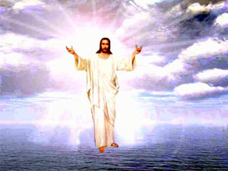

ORACIÓN

Padre, acepta nuestra acción de gracias y nuestra alabanza, porque Tú eres bueno y misericordioso con nuestra maldad y pecado, y aunque nos castigues nunca nos entregarás a la muerte. Concédenos tu Espíritu de bondad y misericordia para que proclamemos con nuestras obras tu amor inmenso y llevemos a todos la alegría del Evangelio. Te lo pedimos por Jesucristo nuestro Señor. Amén.

**Salmo 150**

**Alabad al Señor**

*Salmodiad con el espíritu, salmodiad con toda vuestra mente, es decir, glorificad a Dios con el cuerpo y con el alma. (Hesiquio)*

MOTIVACIÓN

Alabar al Señor por sus obras magníficas es particularmente apropiado a esta hora y en este día por la mañana, cuyo amanecer nos recuerda la mayor de estas obras magníficas, la resurrección de Cristo, manifestación y comienzo de la resurrección universal.

**Ant.** Alabad al Señor por su inmensa grandeza. Aleluya.

Alabad al Señor en su templo, alabadlo en su augusto firmamento.

Alabadlo por sus obras magníficas, alabadlo por su inmensa grandeza.

Alabadlo tocando trompetas, alabadlo con arpas y cítaras,

alabadlo con tambores y danzas, alabadlo con trompas y flautas,

alabadlo con platillos sonoros, alabadlo con platillos vibrantes.

Todo ser que alienta, alabe al Señor.

Gloria al Padre y al Hijo y al Espíritu Santo, como era en el principio, ahora y siempre, por los siglos de los siglos. Amén.

**Ant.** Alabad al Señor por su inmensa grandeza. Aleluya.

MEDITACIÓN

Es necesario descubrir y vivir constantemente la belleza de la oración y de la liturgia. Hay que orar a Dios no sólo con fórmulas teológicamente exactas, sino también de modo hermoso y digno.

(Juan Pablo II. 26 de febrero de 2003)

Alégrate porque tu vida esconde un germen de resurrección, una oferta de vida que espera despertar. (Papa Francisco. Píldoras para el alma, pág 25)

Os invito a que acojamos el mandato de Jesús con gozo (“Id al mundo entero y anunciad el evangelio.”) y a que recemos unidos por el fruto de nuestra misión diocesana. (Mons. Carlos Escribano. Carta pastoral para la Misión, 6)

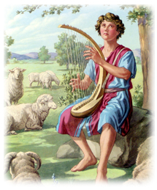

ORACIÓN

Te alabamos, Señor, por tus obras magníficas, porque has sacado de entre los muertos al gran Pastor de las ovejas, nuestro Señor Jesucristo; que todo ser que alienta alabe tu nombre, Señor. Haz que esta nuestra alabanza, unida a la de todos tus santos, perdure por los siglos de los siglos, y a ella se unan todos los que aún no te conocen ni alaban. Te lo pedimos por Jesucristo, nuestro Señor. Amén.

**Salmo 92**

**Gloria del Dios creador**

*Reina el Señor, nuestro Dios, dueño de todo,*

*alegrémonos y gocemos y démosle gracias*

*(Ap 19,6.7)*

MONICIÓN: Este salmo tiene su más plena realización en la Pascua de Jesucristo. Los ríos de la persecución y de la muerte levantaron su voz contra el Señor, las aguas caudalosas del infierno se levantaron contra Dios y contra su Ungido, pero, pasada la hora de las tinieblas, el Señor reina vestido de majestad y ceñido de poder. El amanecer cada mañana nos lo recuerda.

**Ant.** El Señor es admirable en el cielo. Aleluya.

El Señor reina, vestido de majestad, el Señor, vestido y ceñido de poder: así está firme el orbe y no vacila.

Tu trono está firme desde siempre, y tú eres eterno.

Levantan los ríos, Señor, levantan los ríos su voz,

levantan los ríos su fragor; pero más que la voz de aguas caudalosas, más potente que el oleaje del mar,

más potente en el cielo es el Señor.

Tus mandatos son fieles y seguros; la santidad es el adorno de tu casa, Señor, por días sin término.

Gloria al Padre y al Hijo y al Espíritu Santo, como era en el principio, ahora y siempre, por los siglos de los siglos. Amén.

**Ant.** El Señor es admirable en el cielo. Aleluya.

MEDITACIÓN

Un himno breve pero profundamente impregnado de oración. Es una plegaria que engendra confianza y esperanza en los fieles, los cuales a menudo se sienten agitados y temen ser arrollados por las tempestades de la historia y golpeados por fuerzas oscuras y amenazadoras. (San Juan Pablo II. 3 de julio de 2002)

El signo concreto de que realmente hemos encontrado a Jesús es la alegría que sentimos al comunicarlo a los demás. (Papa Francisco. Píldoras para el alma, pág 24)

La evangelización de la Iglesia comienza orando confiadamente por parte de los que quieren transmitir el Evangelio, y culmina orando agradecidamente con todos los que han sido evangelizados. (Mons. Carlos Escribano. Carta pastoral para la Misión, 6)

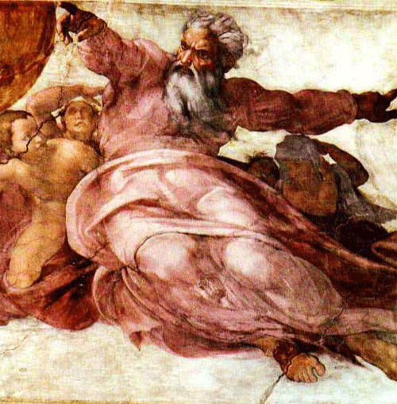

ORACIÓN: Tu triunfo, Señor, es admirable; llenos de alegría, celebramos tu reino. Que durante el día que comienza vivamos con serenidad y gozo y colaboremos contigo en el establecimiento de tu Reino. E invitemos a muchos a sumarse a él. Te lo pedimos por Jesucristo nuestro Señor. Amén.

**Salmo 148**

**Alabanza del Dios creador**

*Al que se sienta en el trono y al Cordero*

*la alabanza, el honor, la gloria y el poder*

*por los siglos de los siglos. (Ap 5,13)*

MOTIVACIÓN

Como pueblo sacerdotal que somos, invitamos con este salmo a toda la creación, salida maravillosamente de las manos de Dios y perfeccionada por la resurrección de Cristo, a que alabe al Señor. Y buscamos que muchos otros se sumen a esta alabanza.

**Ant.** Alabad al Señor en el cielo. Aleluya.

Alabad al Señor en el cielo, alabad al Señor en lo alto.

Alabadlo todos sus ángeles; alabadlo, todos sus ejércitos.

Alabadlo, sol y luna; alabadlo, estrellas lucientes;

Alabadlo, espacios celestes y aguas que cuelgan en el cielo.

Alaben el nombre del Señor, porque él lo mandó, y existieron.

Les dio consistencia perpetua y una ley que no pasará.

Alabad al Señor en la tierra, cetáceos y abismos del mar,

rayos, granizo, nieve y bruma, viento huracanado que cumple sus órdenes,

montes y todas las sierras, árboles frutales y cedros,

fieras y animales domésticos, reptiles y pájaros que vuelan.

Reyes y pueblos del orbe, príncipes y jefes del mundo,

los jóvenes y también las doncellas,

los viejos junto con los niños, alaben el nombre del Señor,

el único nombre sublime.

Su majestad sobre el cielo y la tierra; él acrece el vigor de su pueblo. Alabanza de todos sus fieles, de Israel, su pueblo escogido.

Gloria al Padre y al Hijo y al Espíritu Santo, como era en el principio, ahora y siempre, por los siglos de los siglos. Amén.

**Ant**. Alabad al Señor en el cielo. Aleluya.

MEDITACIÓN

Somos invitados a unirnos a este inmenso coro, convirtiéndonos en portavoces explícitos de toda criatura y alabando a Dios en las dos dimensiones fundamentales de su misterio. Por una parte, debemos adorar su grandeza trascendente, por otra, reconocemos su bondad condescendiente, puesto que Dios está cercano a sus criaturas y viene especialmente en ayuda de su pueblo. (Juan Pablo II. 17 de julio de 2002)

Señor, sana nuestras vidas para que protejamos el mundo y no lo depredemos, para que sembremos belleza y no contaminación y destrucción. (Papa Francisco. Píldoras para el alma, pág 67)

Una santa aspiración en el corazón: que muchos de los destinatarios de nuestro anuncio del evangelio se unan también a nosotros en esa oración de alabanza al Padre bueno, que todo nos da. (Mons. Carlos Escribano. Carta pastoral para la Misión, 6)

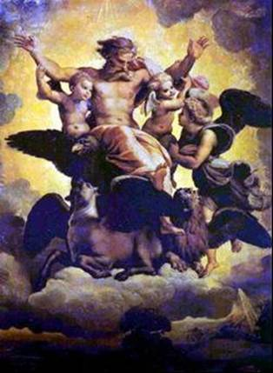

ORACIÓN

Cada mañana, Señor, nos convocas a ejercer el ministerio de la alabanza. La contemplación de tu creación iluminada por el sol, que nos recuerda a Cristo, tu Hijo, acrece nuestro vigor y el sentido de nuestra elección. Nos convertimos en conciencia de universo y expresión de aquel misterio que la creación sólo insinúa; que seamos, Señor, en el mundo acicate y estímulo de tu alabanza. Te lo pedimos por Jesucristo nuestro Señor. Amén.

3

**SALMOS PARA LA TARDE**

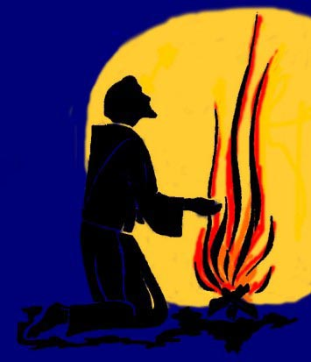

**Salmo 140**

**Oración ante el peligro**

*Por mano del Ángel subió a la presencia*

*de Dios el humo de los perfumes,*

*junto con las oraciones de los santos (Ap 8,4)*

MOTIVACIÓN

El fin de la jornada es un momento especialmente indicado para hacer la síntesis del día y para ver hasta qué punto también nosotros, como el salmista, estamos rodeados de continuas tentaciones que ponen en peligro nuestra fidelidad. Es el momento de confiar y orar.

**Ant.** Suba mi oración, Señor, como incienso en tu presencia.

Señor, te estoy llamando, ven deprisa, escucha mi voz cuando te llamo. Suba mi oración como incienso en tu presencia,

el alzar de mis manos como ofrenda de la tarde.

Coloca, Señor, una guardia en mi boca un centinela a la puerta de mis labios: no dejes inclinarse mi corazón a la maldad, a cometer crímenes y delitos; ni que con los hombres malvados participe en banquetes.

Que el justo me golpee, que el bueno me reprenda,

pero que el ungüento del impío no perfume mi cabeza;

yo opondré mi oración a su malicia.

Sus jefes cayeron despeñados, aunque escucharon mis palabras amables; como una piedra de molino, rota por tierra,

están esparcidos nuestros huesos a la boca de la tumba.

Señor, mis ojos están vueltos a ti, en ti me refugio, no me dejes indefenso; guárdame del lazo que me han tendido de los malhechores.

Gloria al Padre al Hijo y al Espíritu Santo.

Como era en el principio, ahora y siempre,

por los siglos de los siglos. Amén.

**Ant.** Suba mi oración, Señor, como incienso en tu presencia.

MEDITACIÓN

Las manos elevadas en la oración son un puente de comunicación con Dios, como lo es el humo que sube como suave olor de la víctima durante el rito del sacrificio vespertino. El salmo adquiere casi el matiz de un examen de conciencia, al que sigue el compromiso de escoger siempre los caminos de Dios. (San Juan Pablo II. Catequesis de 5 de noviembre de 2003)

Necesitamos recuperar el espíritu contemplativo para que el amor de Dios enardezca nuestros corazones. (Papa Francisco. Píldoras para el alma, pág. 33)

Cada uno debe dar gracias al Señor por la llamada recibida y por ser enviados anunciar el evangelio en este momento de la historia. (Mons. Carlos Escribano. Carta pastoral para la Misión, 3)

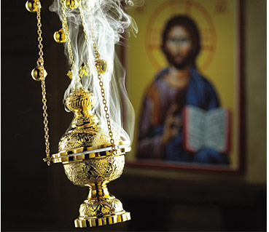

ORACIÓN

En esta hora de la ofrenda de la tarde, Señor, alzamos hacia ti nuestras manos; escucha nuestra voz, ya que en ti nos refugiamos, y no nos dejes indefensos frente a la tentación y a la seducción de los malvados. Nuestros ojos están vueltos hacia ti, Señor; guárdanos de los lazos que nos han tendido, no nos dejes caer en la tentación y haznos participar en la victoria de tu Hijo; que podamos contemplar cómo nuestro enemigo, el diablo, ha caído despeñado y sus tentaciones han quedado desvanecidas. Y acuérdate también de aquellos a quienes queremos hacer partícipes de esta esperanza alegre. Por Jesucristo nuestro Señor. Amén.

**Salmo 141**

**Tú eres mi refugio**

*Todo lo que describe el salmo se realizó*

*en el Señor durante su pasión (S. Hilario)*

MOTIVACIÓN

Este salmo es una súplica intensa, profundamente impregnada de confianza en Dios, que no queda indiferente ante el sufrimiento del fiel.

**Ant.** Tú eres mi refugio y mi heredada, Señor, en el país de la vida.

A voz en grito clamo al Señor, a voz en grito suplico al Señor;

desahogo ante él mis afanes, expongo ante él mi angustia,

mientras me va faltando el aliento.

Pero tú conoces mis senderos, y que en el camino por donde avanzo me ha escondido una trampa. Me vuelvo a la derecha y miro: nadie me hace caso; no tengo a donde huir, nadie mira por mi vida.

A ti grito, Señor; te digo: "Tú eres mi refugio y mi heredad en el país de la vida." Atiende a mis clamores, que estoy agotado;

líbrame de mis perseguidores, que son más fuertes que yo.

Sácame de la prisión, y daré gracias a tu nombre:

me rodearan los justos cuando me devuelvan tu favor.

Gloria al Padre y al Hijo y al Espíritu Santo, como era en el principio, ahora y siempre, por los siglos de los siglos. Amén.

**Ant.** Tú eres mi refugio y mi heredad, Señor, en el país de la vida.

MEDITACIÓN

La tradición cristiana ha aplicado este salmo a Cristo perseguido y sufriente. Esta es la recompensa: al cuerpo, que asumió, se le concede la eternidad de la gloria del Padre. El Apóstol Pablo nos enseña qué esto es lo que nosotros debemos también esperar, que nos recompense, transfigurándonos como su cuerpo glorioso, que es bendito por los siglos de los siglos. Amén". (San Juan Pablo II. 12 de noviembre de 2003)

Aprendamos a “perder” la vida por Cristo, según la lógica del don, del sacrificio. Con Cristo no perdemos nada. (Papa Francisco. Píldoras para el alma, pág. 210)

No podemos quedarnos parados, a pesar de las desilusiones que vayan surgiendo, ni rendirnos ante las dificultades que existirán. (Mons. Carlos Escribano. Carta pastoral para la Misión, 3)

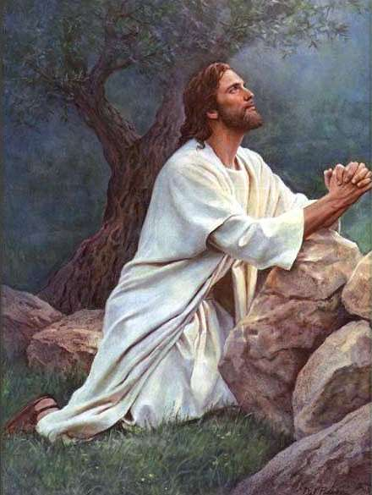

ORACIÓN

Gracias, Señor, porque cuando me ayudas permites que te lo agradezca en medio de la asamblea litúrgica, rodeado de los justos, mis hermanos, que considerarán mi salvación como un don hecho también a ellos mismo. Dame tu gracia para seguir agradeciéndote siempre el bien que me haces cada día y concede a quienes te desconocen asociarse a esta acción de gracias. Por Jesucristo nuestro Señor. Amén

**Salmo 118, 105-112**

**Himno a la ley divina**

*Este es mi mandamiento:*

*que os améis unos a otros*

*(Jn 15, 12)*

MOTIVACIÓN

Rodeados durante la jornada de trabajos y problemas, en la hora de la tarde nos disponemos a colocar la lámpara de la palabra divina ante nuestros ojos; ella iluminará nuestros pasos y así nosotros, aunque se presenten dificultades numerosas, llegaremos a poseer la alegría de nuestro corazón, nuestra herencia perpetua, inaugurada por la resurrección de Cristo.

**Ant.** Lámpara es tu palabra para mis pasos, luz en mi sendero. Aleluya

Lámpara es tu palabra para mis pasos, luz en mi sendero;

lo juro y lo cumpliré: guardaré tus justos mandamientos;

¡estoy tan afligido! Señor, dame vida según tu promesa.

Acepta, Señor, los votos que pronuncio, enséñame tus mandatos;

mi vida está siempre en peligro, pero no olvido tu voluntad;

los malvados me tendieron un lazo, pero no me desvié de tus decretos.

Tus preceptos so mi herencia perpetua, la alegría de mi corazón;

inclina mi corazón a cumplir tus leyes, siempre y cabalmente.

Gloria al Padre y al Hijo y al Espíritu Santo, como era en el principio, ahora y siempre, por los siglos de los siglos. Amén.

**Ant.** Lámpara es tu palabra para mis pasos, luz en mi sendero. Aleluya

MEDITACIÓN

El hombre se adentra en el itinerario a menudo oscuro de la vida, pero repentinamente el esplendor de la palabra de Dios disipa las tinieblas. El cristiano sabe que cada día debe llevar la cruz a lo largo de la subida a su Calvario (cf. Lc 9,23). Quiere ser totalmente fiel a la voluntad de su Dios. Por esta senda encontrará la paz del alma y logrará atravesar el túnel oscuro de las pruebas, llegando a la alegría verdadera. (San Juan Pablo II. 21 de julio de 2004)

Si queremos seguir a Jesús de cerca, no podemos buscar una vida cómoda y tranquila. Será una vida comprometida, pero llena de alegría. (Papa Francisco. Píldoras para el alma, pág. 23)

El reto es construir una Iglesia de puertas abiertas (…). Para conseguirlo, será necesario descentrarnos de nosotros mismos y, desprendiéndonos de nuestros ligeros o pesados lastres, centrarnos plenamente en Jesús. (Mons. Carlos Escribano. Carta pastoral para la Misión, 3)

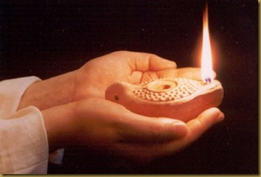

ORACIÓN

Que tu palabra, Señor, sea lámpara para nuestros pasos y luz en nuestro sendero; que, iluminados por ella, nunca nos desviemos de tus decretos por muchas y poderosas que parezcan las opiniones indiferentes o contrarias a la fe.

Los descreídos, Señor, nos tienden constantemente su lazo; no permitas que olvidemos tu voluntad; que tu palabra sea luz para nuestros pasos y que, iluminados por ella, lleguemos también a iluminarlos a ellos para caminar juntos a la conversión. Te lo pedimos, Padre, por Jesucristo nuestro Señor. Amén.

**Salmo 15**

**El Señor es el lote de mi heredad**

*Dios resucitó a Jesús rompiendo*

*las ataduras de la muerte*

*(Hch 2, 24)*

MOTIVACIÓN

Que este salmo nos afiance en nuestra fidelidad bautismal ante cualquier tentación, y nos recuerde a Jesús resucitado de entre los muertos, dándonos la esperanza de que también nosotros, como él, seremos saciados de gozo en la presencia de Dios. Que, con esta esperanza, nuestra carne descanse serena.

**Ant.** Me saciarás de gozo en tu presencia, Señor.

Protégeme, Dios mío, que me refugio en ti; yo digo al Señor: " Tú eres mi bien." Los dioses y señores de la tierra no me satisfacen.

Multiplican las estatuas de dioses extraños; no derramaré sus libaciones con mis manos, ni tomaré sus nombres en mis labios.

El Señor es mi heredad y mi copa; mi suerte esta en tu mano: me a tocado un lote hermoso, me encanta mi heredad.

Bendeciré al Señor, que aconseja, hasta de noche me instruye internamente. Tengo siempre presente al Señor, con él a mi derecha no vacilaré.

Por eso se me alegra el corazón, se gozan mis entrañas, y mi carne descansa serena. Porque no me entregarás a la muerte

ni dejarás a tu fiel conocer la corrupción.

Me enseñarás el sendero de la vida, me saciará de gozo en tu presencia, de alegría perpetua a tu derecha.

Gloria al Padre y al Hijo y al Espíritu Santo, como era en el principio, ahora y siempre, por los siglos de los siglos. Amén.

**Ant.** Me saciarás de gozo en tu presencia, Señor.

MEDITACIÓN

Tenemos la oportunidad de meditar en un salmo de intensa fuerza espiritual, después de escucharlo y transformarlo en oración. Es un cántico luminoso, con espíritu místico, Dios es considerado como el único bien. Por eso, el salmista rechaza radicalmente la tentación de la idolatría. Es fácil intuir por qué el Nuevo Testamento asumió el salmo 15 refiriéndolo a la resurrección de Cristo. (San Juan Pablo II. 28 de julio de 2004)

En la oscuridad de los conflictos que estamos atravesando, seamos velas encendidas que recuerdan que la luz prevalece sobre las tinieblas. (Papa Francisco. Píldoras para el alma, pág 51)

¿Quién puede ser misionero? En principio, todo bautizado en la Iglesia católica que, tomando conciencia de lo que significa su bautismo, quiere dedicar tiempo y esfuerzos a anunciar el evangelio hoy en nuestra tierra. (Mons. Carlos Escribano. Carta pastoral para la Misión, 4)

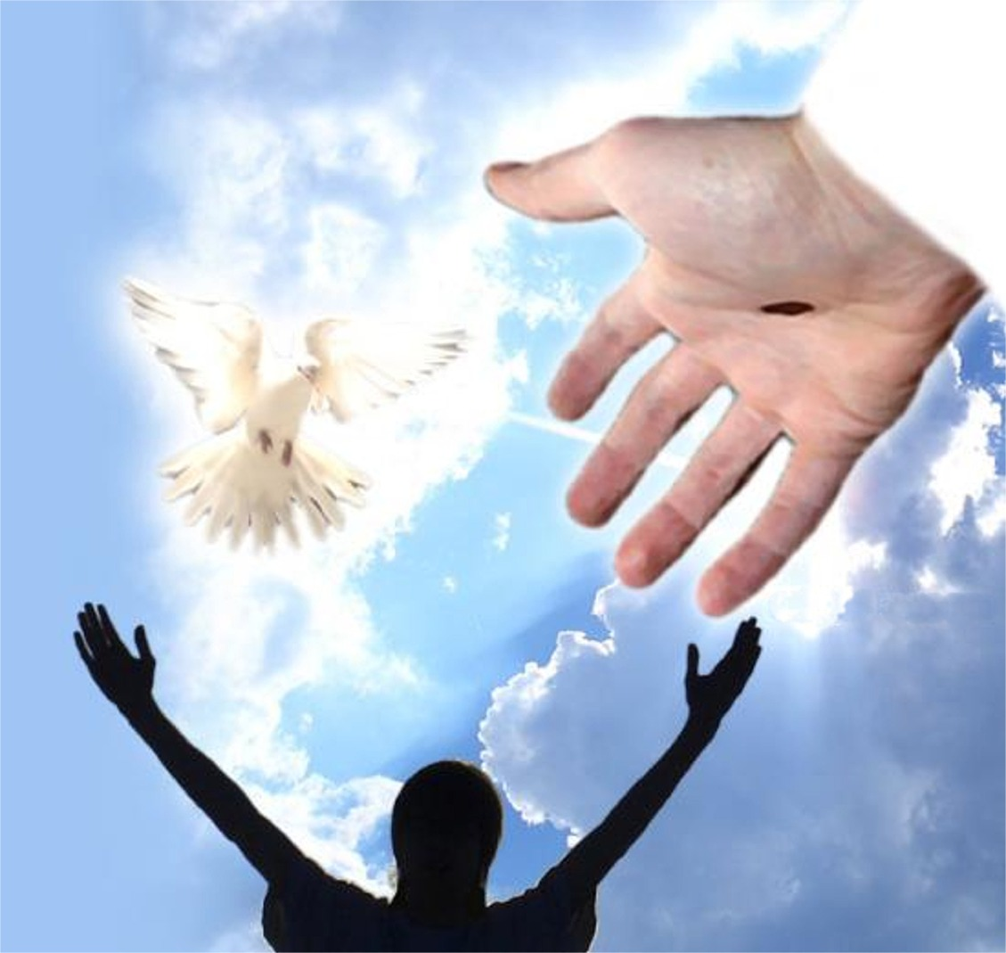

ORACIÓN

Señor, Dios nuestro, que, en tus inescrutables designios, diste a tu Hijo en heredad la copa de una muerte amarguísima, pero no dejaste a tu fiel conocer la corrupción, sino que le enseñaste el sendero de la vida, haz que también nosotros busquemos solamente en ti nuestra heredad, animando a los que no te conocen a hacer lo mismo, y podamos así, junto con ellos, gozar, en el día de la resurrección universal, de alegría perpetua a tu derecha. Te lo pedimos, Padre, por Jesucristo nuestro Señor. Amén.

**Salmo 112**

**Alabado sea el nombre del Señor**

*Derriba del trono a los poderosos*

*y enaltece a los humildes.* (Lc 1,52)

MOTIVACIÓN

El pobre, el desvalido, exaltado por Dios, del que habla el salmo, es sobre todo Cristo, arrancado del sepulcro; pero es también toda la humanidad que «ha resucitado con Cristo Jesús y ha sido sentada en el cielo con él» (Ef 2,6). Alabemos, pues, el nombre del Señor, porque ha realizado maravillas.

**Ant.** De la salida del sol hasta su ocaso, alabado sea el nombre del Señor.

Alabad, siervos del Señor, alabad el nombre del Señor.

Bendito sea el nombre del Señor, ahora y por siempre:

de la salida del sol hasta su ocaso, alabado sea el nombre del Señor.

El Señor se eleva sobre todos los pueblos, su gloria sobre los cielos. ¿Quién como el Señor, Dios nuestro, que se eleva en su trono y se abaja para mirar al cielo y a la tierra?

Levanta del polvo al desvalido, alza de la basura al pobre,

para sentarlo con los príncipes, los príncipes de su pueblo;

a la estéril le da un puesto en la casa, como madre feliz de hijos.

Gloria al Padre y al Hijo y al Espíritu Santo, como era en el principio, ahora y siempre, por los siglos de los siglos. Amén.

**Ant.** De la salida del sol hasta su ocaso, alabado sea el nombre

del Señor.

MEDITACIÓN

Dios se inclina hacia los necesitados y los que sufren, para consolarlos; y esta palabra encuentra su mayor densidad, su mayor realismo en el momento en que Dios se inclina hasta el punto de encarnarse, de hacerse uno de nosotros, y precisamente uno de los pobres del mundo. El salmista, por tanto, alaba a un Dios muy diferente de nosotros por su grandeza, pero al mismo tiempo muy cercano a sus criaturas que sufren. (Benedicto XVI. 18 de mayo de 2005)

¡Cuántas veces en la Biblia el Señor nos pide que acojamos a migrantes y forasteros, recordándonos que también nosotros somos forasteros! (Papa Francisco. Píldoras para el alma, pág. 125)

El mensaje de Jesús sigue siendo actual y merece la pena que los hombres y mujeres de hoy que han creído en Él sigamos anunciando sin temor su presencia salvífica a todos los hombres. (Mons. Carlos Escribano. Carta pastoral para la Misión, 4)

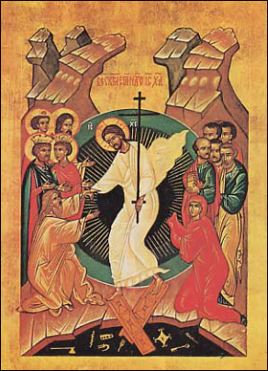

ORACIÓN

Tú, Señor, que, en la resurrección de Cristo, has alzado de la basura a tu Hijo y lo has levantado del polvo del sepulcro y, en su admirable ascensión lo has sentado con los príncipes de tu pueblo, colocándolo a tu derecha en las alturas; escucha ahora la oración de tu Iglesia, que celebra la victoria de tu Hijo, y concédele anunciar a todos su evangelio de salvación universal para que puedan sentarse con los ángeles en tu gloria y alaben tu nombre, por los siglos de los siglos. Amén.

**Salmo 115,10-19**

**Acción de gracias en el templo**

*Por medio de Jesús ofrezcamos*

*Continuamente a Dios*

*un sacrificio de alabanza.*

*(Hb 13,15)*

MOTIVACIÓN

Aunque el Señor permita los sufrimientos del justo -de Cristo y de todos los que como él padecen en este mundo-, estos dolores, incluso la misma muerte, no son unos sufrimientos definitivos ni una muerte para siempre. Cristo resucitado «nos arrancó de la muerte» rompiendo sus cadenas, por eso ofrecemos el sacrificio de alabanza, la Eucaristía, en presencia de todo el pueblo.

**Ant.** Alzaré la copa de la salvación, invocando el nombre del

Señor.

Tenía fe, aun cuando dije: «¡Qué desgraciado soy!»

Yo decía en mi apuro: «Los hombres son unos mentirosos.»

¿Cómo pagaré al Señor todo el bien que me ha hecho?

Alzaré la copa de la salvación, invocando su nombre.

Cumpliré al Señor mis votos en presencia de todo el pueblo.

Mucho le cuesta al Señor la muerte de sus fieles.

Señor, yo soy tu siervo, siervo tuyo, hijo de tu esclava:

rompiste mis cadenas. Te ofreceré un sacrificio de alabanza,

invocando tu nombre, Señor.

Cumpliré al Señor mis votos en presencia de todo el pueblo,

en el atrio de la casa del Señor, en medio de ti, Jerusalén.

Gloria al Padre y al Hijo y al Espíritu Santo, como era en el principio, ahora y siempre, por los siglos de los siglos. Amén.

**Ant.** Alzaré la copa de la salvación, invocando el nombre del

Señor.

MEDITACIÓN

Este salmo es para nosotros un texto de esperanza, porque el Señor no nos abandona ni siquiera en las situaciones difíciles; por ello, debemos mantener elevada la antorcha de la fe. Por eso, el orante se dispone a ofrecer un sacrificio de acción de gracias y encuentra su realización plena en el cáliz del Señor. Así pues, la liturgia es la sede privilegiada para elevar la alabanza grata al Dios salvador. (Benedicto XVI. 25 de mayo de 2005)

Para nosotros la Eucaristía es algo esencial: en ella Cristo quiere entrar en nuestra vida y llenarla con su gracia. (Papa Francisco. Píldoras para el alma, pág. 104)

El Papa Benedicto, en su exhortación apostólica “Sacramentum caritatis”, en la que señala de manera expresa la intrínseca relación existente entre la eucaristía y la misión, hasta el punto de afirmar que la Eucaristía es fuente y culmen de la misión de la Iglesia, afirma: “Una Iglesia auténticamente eucarística es una Iglesia misionera”. (Mons. Carlos Escribano. Carta pastoral para la Misión, 3)

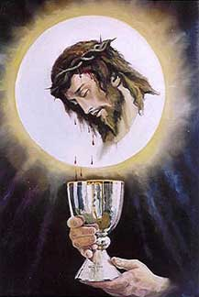

ORACIÓN

Te ofrecemos, Señor, nuestro sacrificio de alabanza, porque en la resurrección de tu Hijo nos has arrancado de la muerte y has roto sus cadenas; haz que alcemos la copa de salvación, dándote gracias e invocando tu nombre en presencia de todo el pueblo y proclamando que tú eres el Dios de la vida y no te recreas en la destrucción de los vivientes. Y haz que los que se alejaron de la eucaristía dominical sientan su necesidad y regresen con alegría a celebrarla con nosotros. Te lo pedimos, Padre, por Jesucristo nuestro Señor. Amén.

**Salmo 121**

**La ciudad santa de Jerusalén**

*Os habéis acercado al monte Sión,*

*ciudad del Dios vivo, Jerusalén del cielo.*

*(Hb 12,22)*

MOTIVACIÓN

Lo que para Israel representaba Jerusalén, para nosotros, cristianos, lo representa el domingo. En este día, nos reunimos, y el nuevo Israel aparece como ciudad bien compacta en las asambleas dominicales; en este día, según la costumbre del nuevo Israel, celebramos el nombre del Señor; este día nos aporta la esperanza y es, para quienes frecuentemente sufrimos, prenda de que se nos hará justicia definitiva.

**Ant.** Desead la paz a Jerusalén.

¡Qué alegría cuando me dijeron: «Vamos a la casa del Señor»!

Ya están pisando nuestros pies tus umbrales, Jerusalén.

Jerusalén está fundada como ciudad bien compacta.

Allá suben las tribus, las tribus del Señor, según la costumbre de Israel, a celebrar el nombre del Señor;

en ella están los tribunales de justicia, en el palacio de David.

Desead la paz a Jerusalén: «Vivan seguros los que te aman,

haya paz dentro de tus muros, seguridad en tus palacios.»

Por mis hermanos y compañeros, voy a decir: «La paz contigo.»

Por la casa del Señor, nuestro Dios, te deseo todo bien.

Gloria al Padre y al Hijo y al Espíritu Santo, como era en el principio, ahora y siempre, por los siglos de los siglos. Amén.

**Ant.** Desead la paz a Jerusalén.

MEDITACIÓN

Debemos ser en la Iglesia de hoy una verdadera Jerusalén, es decir, un lugar de paz, «soportándonos los unos a los otros» tal como somos; «soportándonos mutuamente» con la gozosa certeza de que el Señor nos «soporta» a todos. Así crece la Iglesia como una verdadera Jerusalén, un lugar de paz. (Benedicto XVI. 12 de octubre de 2005)

La Iglesia resplandece cuando es misionera, acogedora, libre, fiel, pobre de medios y rica de amor. (Papa Francisco. Píldoras para el alma, pág 139)

Es en la pastoral ordinaria donde se fragua día a día nuestra tarea evangelizadora y santificante para los demás y para nosotros mismos. Y a ella, por supuesto, debemos dedicar nuestros mejores esfuerzos. Pero también en estos momentos debemos agradecer al Señor que abra ante nuestros ojos nuevos horizontes de evangelización. (Mons. Carlos Escribano. Carta pastoral para la Misión, 1)

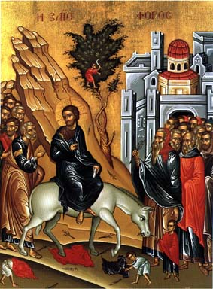

ORACIÓN

Te damos gracias, Señor Jesucristo, por la alegría que nos has dado en tu ciudad de Jerusalén: tu santa resurrección y la efusión de tu Espíritu; concédenos reunirnos cada vez en mayor número con nuestros hermanos y compañeros en la asamblea eucarística para que sintamos el gozo de tu presencia de Resucitado, que nos desea la paz, como hiciste en el primer domingo con tus discípulos, tú que fuiste muerto y ahora vives, por los siglos de los siglos. Amén.

**Salmo 129**

**Desde lo hondo a ti grito, Señor**

*Él salvará a su pueblo de los pecados.*

*(Mt 1,21)*

MOTIVACIÓN

El recuerdo de cómo Dios resucitó a Cristo, primogénito de la humanidad, alienta nuestra esperanza: Nuestra salvación no es obra nuestra, sino que “del Señor viene la redención copiosa, y él redimirá a Israel”, como resucitó a su Hijo de entre los muertos.

**Ant.** Desde la aurora hasta la noche, mi alma aguarda al Señor.

Desde lo hondo a ti grito, Señor; Señor, escucha mi voz;

estén tus oídos atentos a la voz de mi súplica.

Si llevas cuenta de los delitos, Señor, ¿quién podrá resistir?

Pero de ti procede el perdón, y así infundes respeto.

Mi alma espera en el Señor, espera en su palabra;

mi alma aguarda al Señor, más que el centinela a la aurora.

Aguarde Israel al Señor, como el centinela a la aurora;

porque del Señor viene la misericordia, la redención copiosa;

y él redimirá a Israel de todos sus delitos.

Gloria al Padre y al Hijo y al Espíritu Santo, como era en el principio, ahora y siempre, por los siglos de los siglos. Amén.

**Ant.** Desde la aurora hasta la noche, mi alma aguarda al Señor.

MEDITACIÓN

Este salmo es, ante todo, un canto a la misericordia divina y a la reconciliación entre el pecador y el Señor, un Dios justo pero siempre dispuesto a mostrarse «compasivo y misericordioso, lento a la ira y rico en amor y fidelidad, que mantiene su amor por mil generaciones, que perdona la iniquidad, la rebeldía y el pecado». (Benedicto XVI. 19 de octubre de 2005)

Jesús nos muestra que el poder de Dios no es destrucción, sino amor; la justicia de Dios no es venganza, sino misericordia. (Papa Francisco. Píldoras para el alma, pág. 169)

Somos conscientes de portar en vasijas de barro un mensaje que nos supera: la grandeza del amor de Dios, que en Jesucristo quiere manifestarse también hoy a todos los hombres para mostrarles la misericordia del Padre y darnos su Salvación. (Mons. Carlos Escribano. Carta pastoral para la Misión, 1)

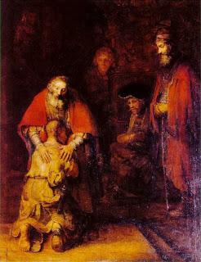

ORACIÓN

Tu pueblo, Señor, espera en ti, la Iglesia espera en tu palabra; nuestras culpas nos han hundido en el abismo, pero de ti viene la misericordia, y la redención copiosa; devuélvenos, pues, la alegría de tu salvación y haznos oír el gozo y la alegría. Te lo pedimos, Padre, por Jesucristo, nuestro Señor. Amén.

